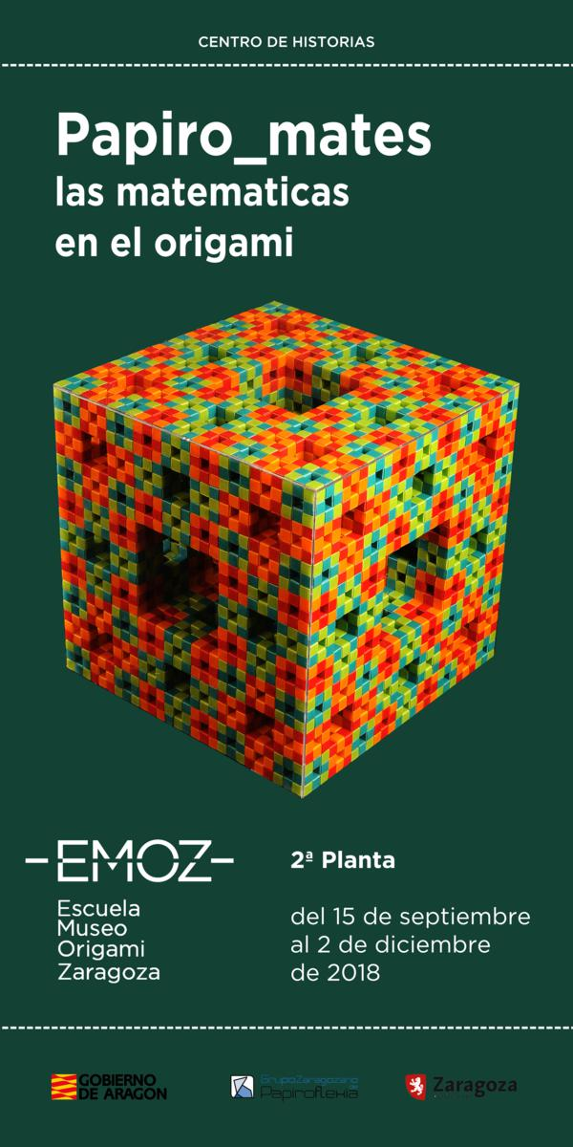

Papiroflexia y Matemáticas en la EMOZ

La Escuela-Museo de Origami de Zaragoza (EMOZ), situada en la segunda planta del Centro de Historias (Plaza San Agustín, 2) acoge entre el 15 de septiembre y el 2 de diciembre de 2018 la exposición Papiro_mates, dedicada a la relación entre las matemáticas y la papiroflexia. Destaca el carácter geométrico de las figuras expuestas, pero también la importancia de las matemáticas en el diseño de figuras o cómo la combinación de ambas disciplinas se ha utilizado, por ejemplo, para plegar y desplegar los paneles solares de satélites espaciales o para resolver problemas clásicos.

Una de las salas se centra en el origami modular: cuerpos geométricos construidos ensamblando figuras de papel idénticas. En otra se realza la importancia de las teselaciones: figuras en las que un mismo motivo se repite numerosas veces cubriendo el espacio y que, generalmente, cuentan con cientos de pliegues. El estudio de las cicatrices que aparecen en una hoja de papel tras desplegar una figura, y su importancia a la hora de diseñar nuevos modelos, es la temática de otra de las salas. También hay un lugar para los nombres propios, en cuanto a origami matemático se refiere. Uno de ellos es el de Covadonga Blanco, que además de destacar como matemática, docente y divulgadora, fue la encargada de plegar buena parte de los modelos expuestos en esta exposición.

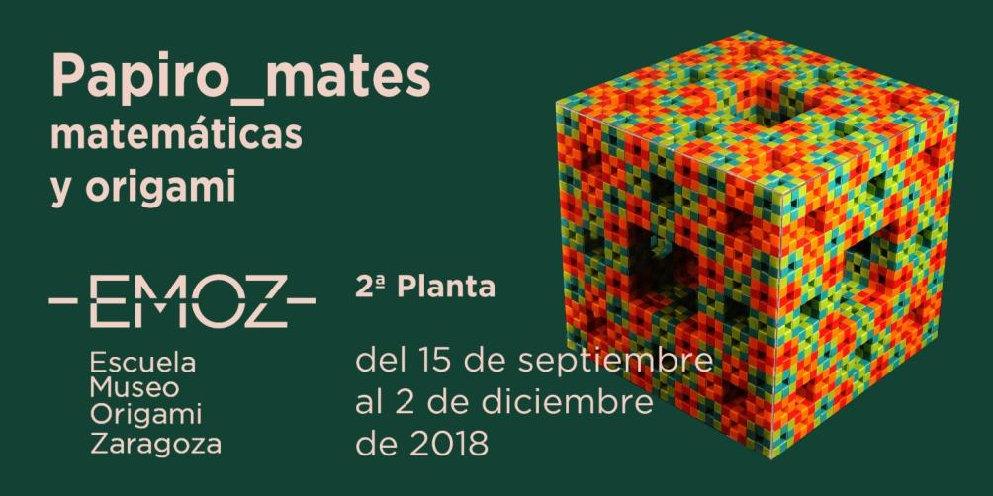

Una de las personas en la que nos hemos centrado en esta exposición es en nuestra amiga y colaboradora Covadonga Blanco. Ella hizo posible que la idea de llevar la papiroflexia a la escuela en España fuera posible y fuera Galicia una de las pioneras.
Ella consiguió una de las colecciones de origami matemático mas importantes que hay, y de ella nos hemos nutrido para conseguir una extraordinaria exposición.
Sus estudios de origami y matemáticas hacen que una asignatura "difícil" para muchos alumnos, sea afrontada de una manera mas facil para muchos alumnos.
Esta exposición va dedicada a su memoria.

Covadonga Blanco (1958-2013)
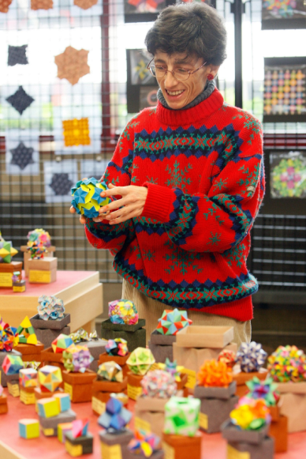
Fue profesora de Matemática Aplicada en la Universidad de La Coruña, donde destacó por su interés en la docencia y las nuevas tecnologías. Sintió curiosidad por las figuras de papel desde muy pequeña, pero no fue hasta el año 2000, en el marco de las celebraciones del Año Mundial de las Matemáticas, cuando descubrió el maravilloso mundo de la papiroflexia y la convirtió en una de las pasiones de su vida.
Entusiasta e incansable, dedicó buena parte de su tiempo a investigar el origami como herramienta pedagógica para enseñar matemáticas, aprovechando la construcción de figuras para el estudio de propiedades geométricas. Muchos son los trabajos sobre este tema que salieron de sus manos y muchos los cursos y conferencias que impartió en colegios, institutos y universidades de toda España.
Fue una de las principales impulsoras del grupo gallego de papiroflexia y a través de él desarrolló una labor impagable de difusión, de forma generosa y entregada.

ESTUDIO DE LAS CICATRICES (CP)
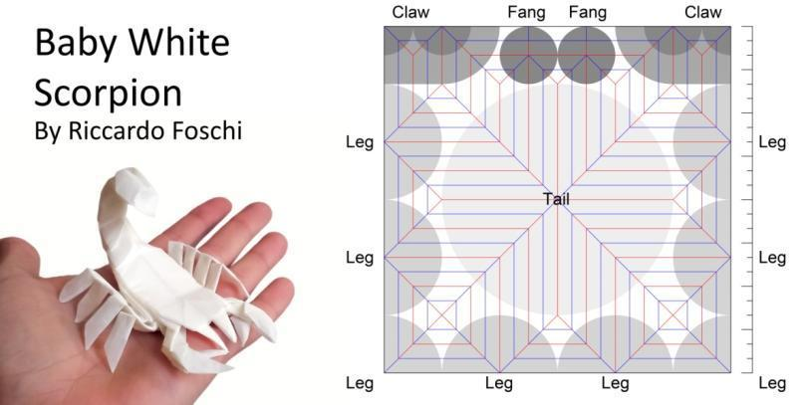

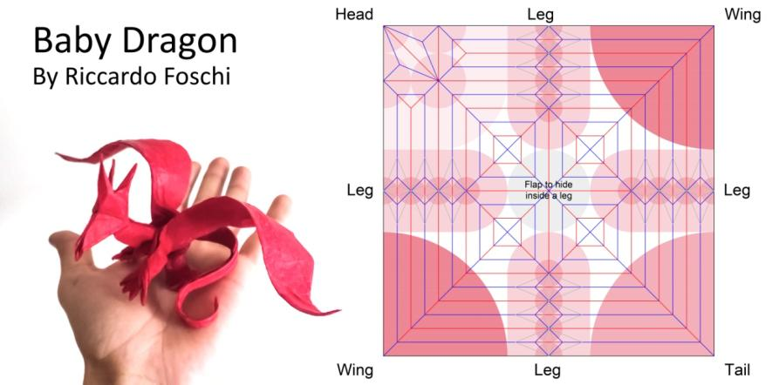

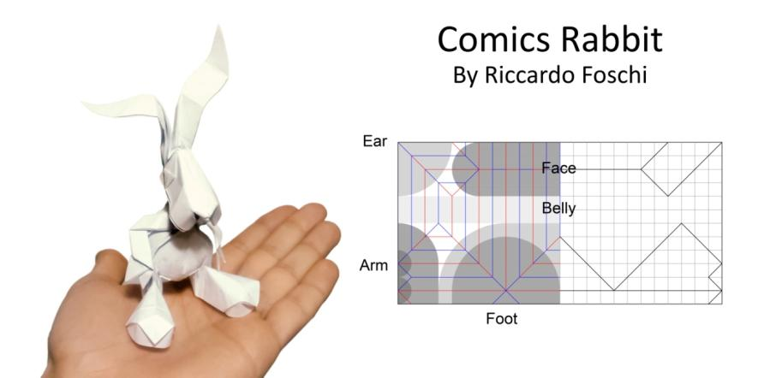

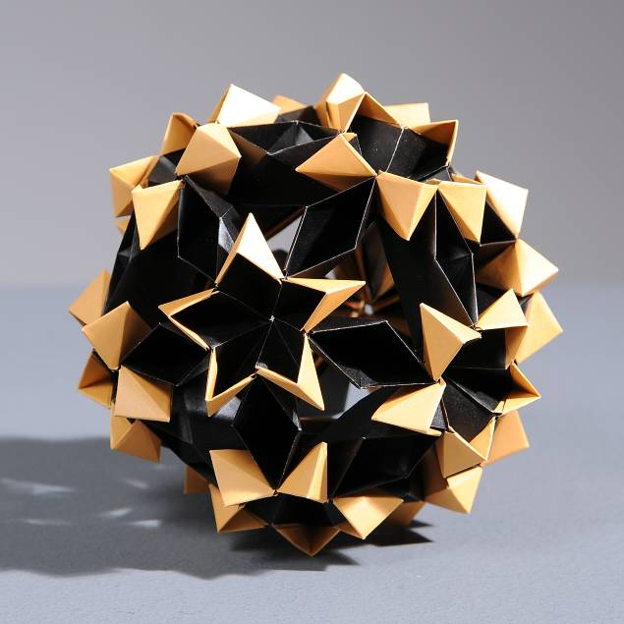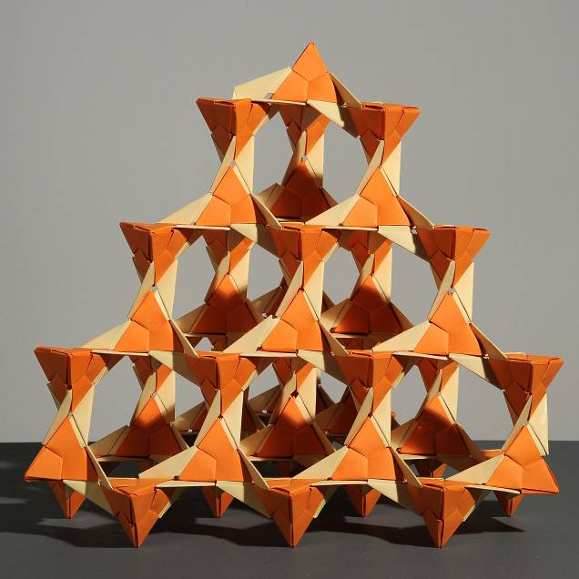MODULARES

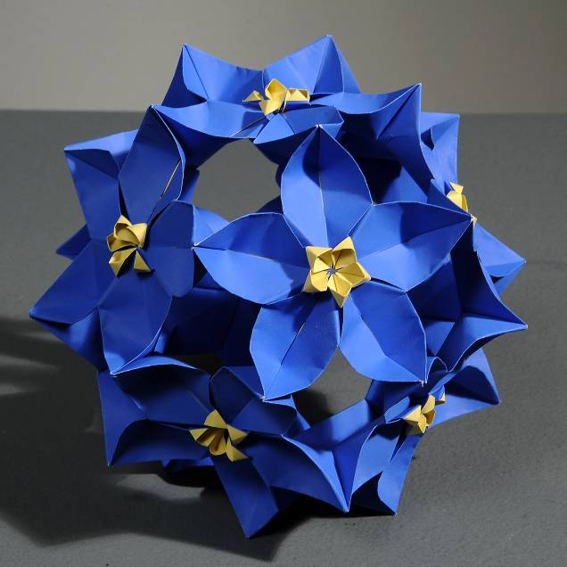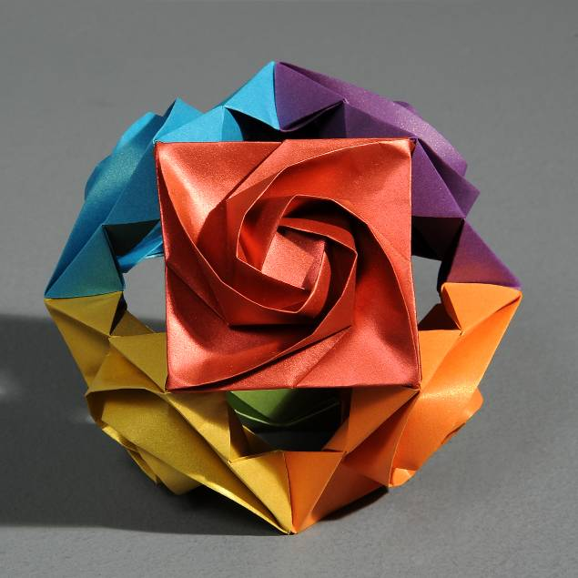

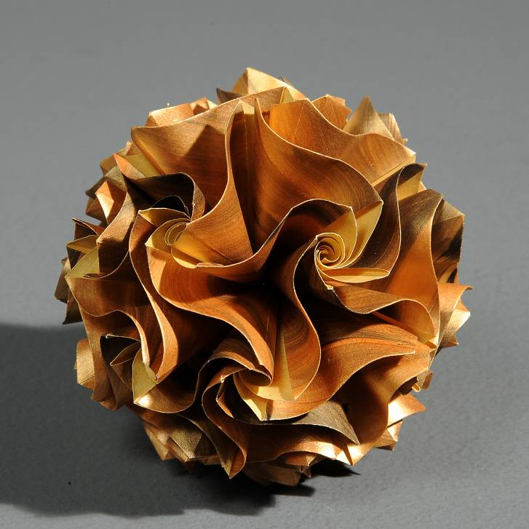

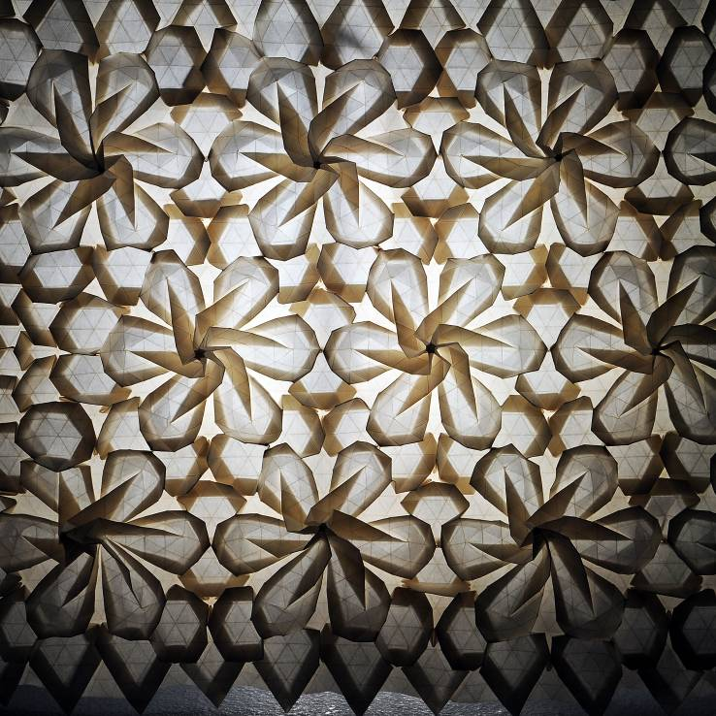TESELACIONES

